Dada la limitación de tiempo, he decidido que se tratará de una aplicación web para el equipo de balonmano en el que juego, y que, si puedo, adaptaré en un futuro para poder introducir nuevos equipos. Así que tendré una parte de contenido público en la que se presentaría el equipo, como por ejemplo, la localización, los componentes, datos de contacto, etc. Y otra parte de contenido privado donde los miembros del equipo podrían consultar la información personal de los otros miembros, así como las estadísticas de los partidos, jugadas memorizadas del equipo, asistencia a los entrenos...
Para ello las tres principales funciones que deseo implementar son las siguientes, por orden de prioridad:
1- Lista de asistencia a cada entreno. Sólo los entrenadores podrán gestionarla.
2- Estadísticas del partido. El modo de tomar las estadísticas será el siguiente: http://www.youtube.com/watch?v=fwcEfZ6qHdQ
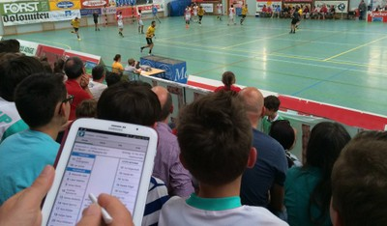
He encontrado las siguientes librerías para usar funciones estadísticas con los datos que almacene en la base de datos:
https://github.com/thirtysixthspan/descriptive_statistics
https://github.com/clbustos/statsample
Y finalmente renderizar los datos en tablas (adjunto archivos que muestran las estadísticas que seguimos en nuestro equipo)
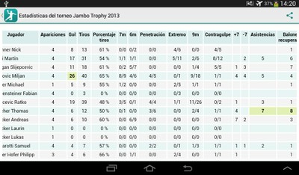

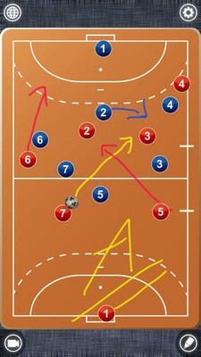
3- Pizarra digital. Una pizarra donde poder dibujar las jugadas, los movimientos tácticos, y si es posible memorizar la secuencia de esos movimientos para animarlas de manera que los entrenadores puedan crear jugadas preparadas, y los jugadores consultarlas. (En esta parte es en la que tengo más dudas sobre cómo hacerlo)
Pienso que es bastante trabajo para que pueda cumplir los objetivos en dos semanas y por eso mañana dedicaré una parte del tiempo de trabajo a intentar precisar y detallar mejor las necesidades tecnológicas de cada parte para poder estimar el tiempo del que dispongo. Me interesa más tocar un poco de todo para que se muestre mi aprendizaje de los diferentes conocimientos impartidos durante el curso que centrarme en un único aspecto, pero eso implica también que me dedique más a desarrollar backend que front, ya que en nuestros trabajos anteriores ha sido lo que más oportunidad hemos tenido de mostrar.
Finalmente, quiero añadir que si siguiera desarrollando la app, y espero que sí, añadiría sección de blog/foro del equipo, sección de fotos y videos, integración facebook y twitter, y escalaría el proyecto a la inserción de cualquier equipo.

